Урок до модуля « Електролітична дисоціація»
Тема: Практична робота. «Реакції йонного обміну в розчинах електролітів»
Мета: дослідити реакції іонного обміну, які перебігають між розчинами електролітів; з’ясувати умови перебігу реакцій обміну в розчинах електролітів до кінця; закріпити навички, пов’язані зі складанням рівнянь реакцій у молекулярній, повній та скороченій іонних формах.
Обладнання і реактиви: віртуальна лабораторія.

Девіз уроку:
Хімії навчитися неможливо,
якщо не бачити самої практики,
й не братися за хімічні реакції.
М.В.Ломоносов.
. Хід роботи .
1. Повторення правил техніки безпеки в кабінеті хімії, інструктаж перед початком роботи. Повторити хімічні знаки безпеки.

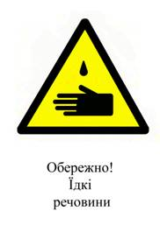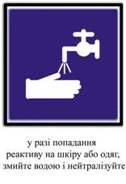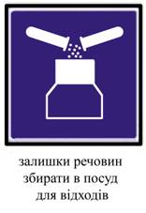

2. Виконання практичної роботи за інструкцією.

Виконання роботи.
1.
(Накресліть у зошит таблицю.
Номер  досліду | Рівняння реакцій, що відбувалися | Умова протікання реакції до кінця
№1 | AgNO3+KI=
№2 | K2CO3 +H2SO4=
№3 | 2KOH+ H2SO4 =

2. Записати хімічні реакції:

- CuSO₄₊ NaOH=
2.NaOH + НCl =
3. Na₂SO₃ ₊ НCl =
Підсумок:
- Реакції обміну між йонами називаються реакціями ……………..
- Реакції йонного обміну ідуть до кінця, якщо:
-
-
-

